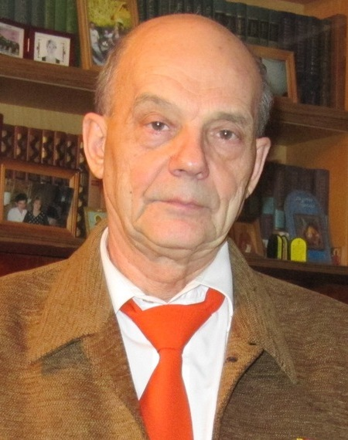

УВАЖАЕМЫЕ ИЗБИРАТЕЛИ !
Ваш кандидат в депутаты Муниципального собрания “Бескудниковское” Божьев Александр Александрович, врач, кандидат медицинских наук.
Последние 25 лет он работал в НИИ переливания крови, в частности, на его базах в больнице имени Боткина, в 81 Московской городской клинической больнице и Консультативно-диагностическом центре № 6 Северного административного округа города Москвы.
Живёт в районе “Бескудниковский” по адресу: Дмитровское шоссе, дом 105, корпус 2.
Телефон: 8-903-199-3705 , электронная почта: bozhiev@mail.ru , адрес в Интернете: Александр Божьев Главы № 1-114.
4 марта 2012 года приглашаем на Выборы.

